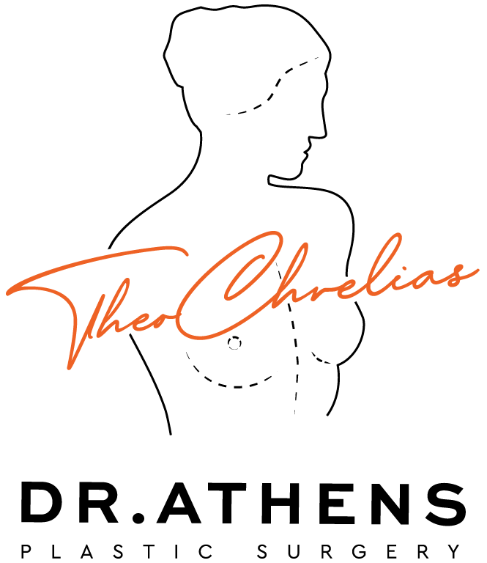

ΑΝΟΡΘΩΣΗ ΜΕΤΩΠΟΥ (brow lift)

Αυτό το ενημερωτικό έντυπο ως συμπλήρωμα της πρώτης σας συμβουλευτικής επίσκεψης, για να προσπαθήσει να απαντήσει σε όλες τις ερωτήσεις που μπορεί να έχετε αν σκέφτεστε να υποβληθείτε σε brow lift. Ο σκοπός αυτού του εγγράφου είναι να σας παρέχει όλα τα απαραίτητα και ουσιώδη στοιχεία πληροφόρησης για να σας επιτρέψει να λάβετε την απόφασή σας με πλήρη επίγνωση. Επομένως, σας συνιστάται να το διαβάσετε με μεγάλη προσοχή.

ΟΡΙΣΜΟΣ
Η ανόρθωση των φρυδιών είναι μια αισθητική χειρουργική επέμβαση που στοχεύει στην αντικατάσταση του φρυδιού μέσω της αφαίρεσης δέρματος που βρίσκεται ακριβώς πάνω από αυτό και όσο το δυνατόν πιο διακριτική. Η πολύ χαμηλή θέση του φρυδιού μπορεί να είναι κληρονομική ή πιο συχνά να οφείλεται σε μια προοδευτική χαλάρωση που σχετίζεται με την ηλικία. Αυτή η αισθητική χειρουργική επέμβαση δεν καλύπτεται από την ασφάλιση υγείας.

ΣΤΟΧΟΙ
Αυτή η επέμβαση επιτρέπει τη θεραπεία της χαλάρωσης του εξωτερικού μέρους του φρυδιού, πιο συχνά, ή του φρυδιού συνολικά. Δεν έχει ως στόχο την αλλαγή των χαρακτηριστικών, αλλά την επανατοποθέτηση των ανατομικών δομών στην θέση που είχαν λίγα χρόνια νωρίτερα.

ΑΡΧΕΣ
Με την πάροδο της ηλικίας, η θέση του φρυδιού τείνει να χαμηλώνει, κυρίως στο επίπεδο της ουράς του φρυδιού, δίνοντας ένα "βαρύ" βλέμμα. Αυτή η "πτώση" του φρυδιού είναι αποτέλεσμα της αυξημένης χαλαρότητας του δέρματος καθώς και της φυσιολογικής ανισορροπίας μεταξύ των μυών που ανυψώνουν το φρύδι και των μυών που το κατεβάζουν (αλλοίωση της μυϊκής ισορροπίας). Είναι ενδιαφέρον να σημειωθεί ότι τα διάφορα μέρη του φρυδιού (κεφαλή, σώμα και ουρά) εξελίσσονται διαφορετικά και η θέση τους είναι πρωταρχική για την αισθητική του βλέμματος: η ουρά του φρυδιού πρέπει ιδανικά να είναι ελαφρώς ψηλότερη από το σώμα και την κεφαλή του.
Το lifting των φρυδιών επιτρέπει την αποκατάσταση μιας πιο αρμονικής απόστασης μεταξύ των βλεφαρίδων και των φρυδιών. Αυτή η τεχνική δεν έχει ως στόχο τη διόρθωση της πιθανής υπερβολής του δέρματος του άνω βλεφάρου.
Η ανόρθωση των φρυδιών επιτρέπει τη μείωση της αφαίρεσης δέρματος στο επίπεδο του άνω βλεφάρου. Μια λιπογλυπτική του φρυδιού (επανέγχυση του ίδιου λίπους του/της ασθενούς) μπορεί να συνδυαστεί σε περίπτωση απώλειας του λίπους του μαξιλαριού του Charpy.
Οι χειρουργικές εναλλακτικές είναι:
- Η ανόρθωση του μετώπου, που χρησιμοποιείται λιγότερο σήμερα από την έλευση της τοξίνης αλλαντίασης (botox).
- Η ανόρθωση των κροτάφων που έχει την τάση να διορθώνει τη χαλάρωση του εξωτερικού μέρους του φρυδιού.
Οι ιατρικές εναλλακτικές είναι:
- Η χρήση της τοξίνης αλλαντίασης που επιτρέπει την αλλαγή της μυϊκής ισορροπίας.
- Η χρήση υαλουρονικού οξέος για την ανύψωση λίγο της ουράς του φρυδιού.

ΠΡΙΝ ΑΠΟ ΤΗΝ ΕΠΕΜΒΑΣΗ
Μια συνέντευξη που ακολουθείται από εξέταση των φρυδιών και των βλεφάρων θα έχει πραγματοποιηθεί από τον χειρουργό για την αναζήτηση ανωμαλιών που μπορεί να περιπλέξουν την επέμβαση ή ακόμα και να την αντενδείξουν. Η εκτίμηση της ποιότητας άλλων πιθανών ουλών στο πρόσωπο μπορεί να είναι καθοριστικός παράγοντας στην επιλογή της τεχνικής.
Μετά από την μορφολογική και δυναμική ανάλυση του βλέμματός σας και των φρυδιών, ο χειρουργός σας, έχοντας κατανοήσει πλήρως το αίτημά σας, θα σας καθοδηγήσει στην επιλογή της καλύτερης θεραπείας. Θα σας προτείνει τη λύση που είναι η πιο ασφαλής και γρήγορη για να επιτύχετε το επιθυμητό αποτέλεσμα. Έτσι, μπορεί μερικές φορές να σας αποτρέψει από την επέμβαση και να προτείνει μια διαφορετική λύση για να επιτευχθεί το αναμενόμενο αποτέλεσμα, όπως για παράδειγμα μια θεραπεία με ένεση τοξίνης αλλαντίασης (botox) σε συνδυασμό ή όχι με γέμισμα με υαλουρονικό οξύ στην ουρά του φρυδιού για να την "ανυψώσει".
Σε περίπτωση που η επέμβαση συνδυάζεται με βλεφαροπλαστική, συχνά ζητείται μια εξειδικευμένη οφθαλμολογική εξέταση ως συμπλήρωμα για να εντοπιστεί τυχόν οφθαλμολογική παθολογία (ανεπάρκεια δακρύων κ.λπ.).
Ένας προεγχειρητικός έλεγχος πραγματοποιείται σύμφωνα με τις συνταγές.
Ο αναισθησιολόγος θα σας δει σε συνεννόηση το αργότερο 48 ώρες πριν από την επέμβαση.
Κανένα φάρμακο που περιέχει ασπιρίνη δεν πρέπει να λαμβάνεται τις 10 ημέρες πριν από την επέμβαση.
Ανάλογα με τον τύπο αναισθησίας, μπορεί να σας ζητηθεί να μείνετε νηστικοί (να μην φάτε ή πιείτε τίποτα) 6 ώρες πριν από την επέμβαση.

ΤΥΠΟΣ ΑΝΑΙΣΘΗΣΙΑΣ ΚΑΙ ΤΡΟΠΟΙ ΝΟΣΗΛΕΙΑΣ

Τύπος αναισθησίας: τρεις μέθοδοι είναι δυνατές:
- Καθαρά τοπική αναισθησία, όπου ένα αναισθητικό προϊόν εγχέεται τοπικά για να εξασφαλιστεί η αναισθησία της χειρουργούμενης περιοχής.
- Τοπική αναισθησία με βαθιά καταστολή με τη χορήγηση ηρεμιστικών ενδοφλεβίως (τύπου μέθη).
- Κλασική γενική αναισθησία κατά την οποία είστε εντελώς κοιμισμένοι.
Η επιλογή μεταξύ αυτών των τεχνικών θα είναι το αποτέλεσμα συζήτησης μεταξύ εσάς, του χειρουργού και του αναισθησιολόγου.
Τρόποι νοσηλείας: η επέμβαση μπορεί να πραγματοποιηθεί "σε εξωτερική βάση", δηλαδή με εξιτήριο την ίδια ημέρα, άμεσα ή μετά από μερικές ώρες παρακολούθησης.

ΤΟ ΘΕΜΑ ΤΟΥ ΚΑΠΝΟΥ

Τα επιστημονικά δεδομένα είναι, προς το παρόν, ομόφωνα όσον αφορά στις αρνητικές επιπτώσεις της κατανάλωσης καπνού τις εβδομάδες που προηγούνται μιας χειρουργικής επέμβασης. Αυτές οι επιπτώσεις είναι πολλαπλές και μπορεί να οδηγήσουν σε σοβαρές επιπλοκές στην επούλωση, σε αποτυχία του χειρουργείου και να ευνοήσουν την μόλυνση. Για τις επεμβάσεις που περιλαμβάνουν αποκόλληση του δέρματος, όπως η κοιλιοπλαστική , οι χειρουργικές επεμβάσεις στο στήθος ή ακόμα και το lifting του προσώπου και του λαιμού, ο καπνός μπορεί επίσης να είναι υπεύθυνος για σοβαρές επιπλοκές του δέρματος. Εκτός από τους κινδύνους που σχετίζονται άμεσα με τη χειρουργική επέμβαση, ο καπνός μπορεί να προκαλέσει επιπλοκές αναπνευστικού ή καρδιαγγειακού συστήματος κατά τη διάρκεια της αναισθησίας.

Με αυτήν την οπτική, η κοινότητα των πλαστικών χειρουργών συμφωνεί σε μια πλήρη διακοπή του καπνίσματος τουλάχιστον έναν μήνα πριν από την επέμβαση και μέχρι τον πλήρη επούλωση (συνήθως 15 ημέρες μετά την επέμβαση). Το ηλεκτρονικό τσιγάρο θα πρέπει να θεωρείται με τον ίδιο τρόπο, απαγορευτικό.

Αν καπνίζετε, συζητήστε το με τον χειρουργό σας και τον αναισθησιολόγο σας. Μπορεί να σας προταθεί συνταγή για αντικαταστατική νικοτίνη. Μπορείτε επίσης να ζητήσετε βοήθεια από το stopkapnisma.gr (2152152121) για καθοδήγηση προς την καπνοθεραπεία ή για να σας βοηθήσει ένας ειδικός.

Την ημέρα της επέμβασης, σε περίπτωση αμφιβολίας, ενδέχεται να σας ζητηθεί να υποβάλετε ουρολογικό τεστ νικοτίνης και σε περίπτωση θετικού αποτελέσματος, η επέμβαση θα μπορούσε να ακυρωθεί από τον χειρουργό.

Η ΕΠΕΜΒΑΣΗ
Κάθε χειρουργός υιοθετεί μια τεχνική που του είναι προσωπική και την προσαρμόζει σε κάθε περίπτωση για να επιτύχει το καλύτερο αποτέλεσμα.
Η θέση και το μέγεθος της ουλής μπορεί να διαφέρουν και θα προσαρμοστούν ώστε να μειωθεί στο ελάχιστο το σημάδι της ουλής.
Ωστόσο, μπορούμε να κρατήσουμε ορισμένες βασικές αρχές κοινές:
• Ο βαθμός της πτώσης του φρυδιού αξιολογείται σε εκατοστά: το φρύδι ανασηκώνεται με το δάχτυλο στην καλή θέση και η περίσσεια δέρματος αξιολογείται.
• Είναι απαραίτητο να εξεταστεί η πτώση τμηματικά (εξωτερικό, μεσαίο, εσωτερικό). Η σχεδίαση της εκτομής πάνω από το φρύδι γίνεται ανάλογα.
• Σχεδιάζεται στο άκρο του φρυδιού για να κρύψει την ουλή, η εκτομή έχει σχήμα ατράκτου με το πιο πλατύ σημείο της συχνά να βρίσκεται στο εξωτερικό τρίτο του φρυδιού.
• Οι ραφές γίνονται με μεγάλη ακρίβεια για να προωθηθεί στο μέγιστο η διακριτικότητα των ουλών.
Η εκτομή μπορεί να είναι δερματική ή μυοδερματική. Πρέπει να επιτευχθεί μια ελαφρά υπερδιόρθωση, προσέχοντας να μην αποσταθεροποιηθεί η εύθραυστη ισορροπία της προστασίας του κερατοειδούς. Σε ορισμένες περιπτώσεις, ένα κροταφικό λίφτινγκ (ενδοσκοπικό ή μη) θα πρέπει να εξεταστεί αντί για το λίφτινγκ φρυδιών. Μια βελτίωση της αισθητικής του φρυδιού μπορεί να επιτευχθεί με λιπογλυπτική.

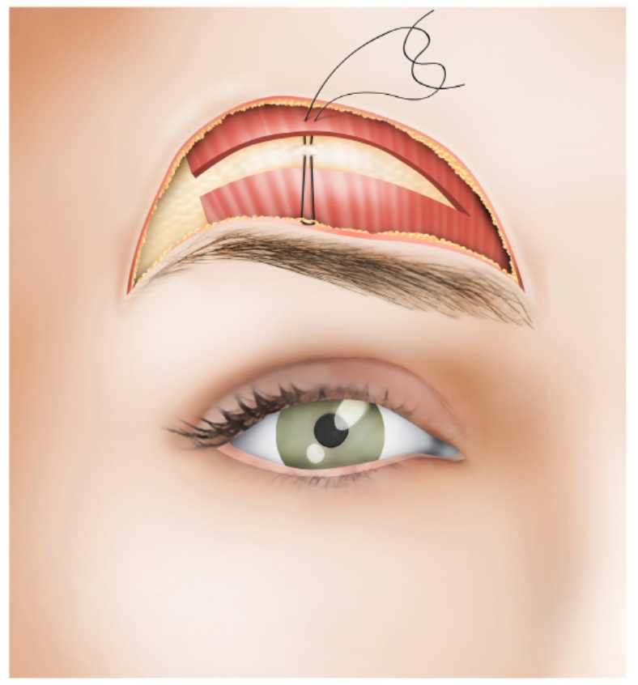

ΜΕΤΑ ΤΗΝ ΕΠΕΜΒΑΣΗ: ΤΑ ΜΕΤΕΓΧΕΙΡΗΤΙΚΑ ΣΥΜΠΤΩΜΑΤΑ
Δεν υπάρχουν πραγματικοί πόνοι, αλλά ενδέχεται να υπάρξει κάποιο δυσάρεστο αίσθημα με αίσθηση έντασης πάνω από το φρύδι. Τις πρώτες ημέρες, είναι απαραίτητο να ξεκουράζεστε και να αποφεύγετε οποιαδήποτε έντονη δραστηριότητα.
Τα μετεγχειρητικά συμπτώματα χαρακτηρίζονται κυρίως από την εμφάνιση οιδήματος (πρηξίματος) και εκχυμώσεων (μελανιών), των οποίων η ένταση και η διάρκεια είναι πολύ διαφορετικές από άτομο σε άτομο. Μερικές φορές παρατηρείται μια ελαφρά υπερδιόρθωση της θέσης του φρυδιού τις πρώτες ημέρες. Η χαλάρωση του δέρματος που θα ακολουθήσει στις επόμενες ημέρες ή εβδομάδες θα επιτρέψει την εύρεση της σωστής θέσης του φρυδιού.
Τα ράμματα, αν δεν είναι απορροφήσιμα, αφαιρούνται μεταξύ της 7ης και της 10ης ημέρας μετά την επέμβαση. Τα ίχνη της επέμβασης θα υποχωρήσουν προοδευτικά, επιτρέποντας την επιστροφή σε μια κανονική κοινωνική και επαγγελματική ζωή πολύ γρήγορα (διαφορετικό ανάλογα με την περίπτωση). Η αρχική ερυθρότητα των ουλών μπορεί να καλυφθεί τους πρώτους μήνες με μακιγιάζ. Μια ελαφρά σκληρότητα των περιοχών που έχουν υποστεί θεραπεία μπορεί να παραμείνει για μερικούς μήνες, αλλά δεν είναι αντιληπτή από τους γύρω.

ΤΟ ΑΠΟΤΕΛΕΣΜΑ
Απαιτείται μια περίοδος από 1 έως 6 μήνες για να εκτιμηθεί πραγματικά το αποτέλεσμα. Είναι ο απαραίτητος χρόνος για να ανακτήσουν οι ιστοί την ελαστικότητά τους. Ωστόσο, η τελική επούλωση θα ολοκληρωθεί σε διάστημα ενός έτους. Η επέμβαση θα έχει συνήθως διορθώσει τη χαλάρωση του δέρματος και θα έχει επανατοποθετήσει το φρύδι, επιτρέποντας έτσι να "ανοίξει" το βλέμμα και να εξαφανιστεί η βαριά όψη του φρυδιού.
Τα αποτελέσματα ενός λίφτινγκ φρυδιών είναι γενικά μακροχρόνια. Ωστόσο, το δέρμα συνεχίζει να γερνάει και οι μύες συνεχίζουν να κινούνται: ως εκ τούτου, μακροπρόθεσμα, μπορεί να συμβεί μια υποτροπή της πτώσης του φρυδιού. Παρόλα αυτά, είναι σπάνιο να εξεταστεί μια νέα επέμβαση πριν περάσουν δώδεκα χρόνια.
Σκοπός αυτής της χειρουργικής επέμβασης είναι η βελτίωση και όχι η επίτευξη της τελειότητας. Αν οι επιθυμίες σας είναι ρεαλιστικές, το αποτέλεσμα που θα επιτευχθεί θα σας δώσει μεγάλη ικανοποίηση.

ΑΤΕΛΕΙΕΣ ΤΟΥ ΑΠΟΤΕΛΕΣΜΑΤΟΣ
Αυτές μπορούν να προκύψουν από μια παρεξήγηση σχετικά με το τι μπορεί να ελπίζεται λογικά. Έτσι είναι το υπερβολικό δέρμα των άνω βλεφάρων που μπορεί να διορθωθεί μόνο με βλεφαροπλαστική άνω βλεφάρου.
Μπορούν επίσης να προκύψουν από απρόβλεπτες αντιδράσεις των ιστών ή από ασυνήθιστα φαινόμενα επούλωσης, που οδηγούν σε μια ελαφρά συστολή της ουλής, μια μικρή ασυμμετρία ή υπερβολικά "ορατές" ουλές (λευκές, παχιές...). Αν δεν εξαφανιστούν με τον καιρό, αυτές οι ατέλειες μπορούν να διορθωθούν με μια επαναδιόρθωση που θα πραγματοποιηθεί συνήθως υπό τοπική αναισθησία, από τον 6ο μήνα μετά την αρχική επέμβαση.

ΠΙΘΑΝΕΣ ΕΠΙΠΛΟΚΕΣ
Ένα λίφτινγκ φρυδιών, αν και πραγματοποιείται κυρίως για αισθητικούς λόγους, παραμένει μια πραγματική χειρουργική επέμβαση, η οποία συνεπάγεται τους κινδύνους που συνδέονται με κάθε ιατρική πράξη, όσο μικρή κι αν είναι. Η πράξη αυτή υπόκειται στους κινδύνους που σχετίζονται με τους ζωντανούς ιστούς, των οποίων οι αντιδράσεις δεν είναι ποτέ απολύτως προβλέψιμες.
Πρέπει να διακρίνουμε τις επιπλοκές που σχετίζονται με την αναισθησία από εκείνες που σχετίζονται με τη χειρουργική πράξη.
ΣΧΕΤΙΚΑ ΜΕ ΤΗΝ ΑΝΑΙΣΘΗΣΙΑ
Κατά τη διάρκεια της διαβούλευσης, ο αναισθησιολόγος θα ενημερώσει τον ασθενή για τους κινδύνους της αναισθησίας. Πρέπει να γνωρίζετε ότι η αναισθησία προκαλεί στον οργανισμό αντιδράσεις μερικές φορές απρόβλεπτες και περισσότερο ή λιγότερο εύκολα ελεγχόμενες. Το γεγονός ότι καταφεύγετε σε έναν πλήρως καταρτισμένο αναισθησιολόγο, που εργάζεται σε ένα πραγματικά χειρουργικό πλαίσιο, καθιστά τους κινδύνους στατιστικά πολύ χαμηλούς. Πράγματι, οι τεχνικές, τα αναισθητικά προϊόντα και οι μέθοδοι παρακολούθησης έχουν σημειώσει τεράστια πρόοδο τα τελευταία τριάντα χρόνια, προσφέροντας βέλτιστη ασφάλεια, ειδικά όταν η επέμβαση πραγματοποιείται εκτός έκτακτης ανάγκης και σε ένα υγιές άτομο.
ΣΧΕΤΙΚΑ ΜΕ ΤΗ ΧΕΙΡΟΥΡΓΙΚΗ ΠΡΑΞΗ
Επιλέγοντας έναν πιστοποιημένο και έμπειρο Πλαστικό Χειρουργό, ειδικευμένο σε αυτό το είδος επέμβασης, περιορίζετε στο ελάχιστο αυτούς τους κινδύνους, χωρίς ωστόσο να τους εξαλείφετε πλήρως. Ευτυχώς, οι πραγματικές επιπλοκές είναι σπάνιες μετά από ένα λίφτινγκ φρυδιών που πραγματοποιείται σύμφωνα με τους κανόνες. Στην πράξη, η συντριπτική πλειονότητα των επεμβάσεων περνάει χωρίς κανένα πρόβλημα και οι ασθενείς είναι πλήρως ικανοποιημένοι με το αποτέλεσμα τους.
Ωστόσο, και παρά τη σπανιότητά τους, πρέπει να είστε ενημερωμένοι για τις πιθανές επιπλοκές:
- Αιματώματα: τις περισσότερες φορές χωρίς σοβαρότητα, πρέπει να εκκενώνονται αν είναι πολύ μεγάλα.
- Λοίμωξη: εξαιρετικά σπάνια κατά τη διάρκεια ενός λίφτινγκ φρυδιών, εκτός από κάποια σπάνια μικρο-αποστήματα που αναπτύσσονται σε ένα σημείο ράμματος και αντιμετωπίζονται εύκολα με μικρές τοπικές φροντίδες.
- Ανωμαλίες επούλωσης: αρκετά σπάνιες σε αυτήν την περιοχή καθώς το πρόσωπο επουλώνεται καλά. Ωστόσο, μπορεί να συμβεί ότι οι ουλές δεν είναι, τελικά, όσο διακριτικές αναμενόταν. Είναι σημαντικό να κατανοήσετε ότι η επούλωση θα διαρκέσει έως ένα έτος για να είναι οριστική: τους πρώτους 6 μήνες, η φλεγμονώδης φάση θα προκαλέσει μια ελαφρώς παχιά και κόκκινη ουλή. Μετά από αυτούς τους πρώτους 6 μήνες, η ουλή θα ασπρίσει και θα γίνει όλο και πιο λεπτή. Για να επιτευχθεί μια ποιοτική ουλή, θα σας συσταθούν κρέμες επούλωσης.
Η πιθανότητα πλατιών, κολλητικών, σκοτεινών ή "παθολογικών" ουλών (υπερτροφικών ή χηλοειδών) πρέπει πάντα να αναφέρεται και να εξηγείται.
Η ηλιακή αποφυγή (ή προστασία από τον ήλιο στην περιοχή της ουλής) συνιστάται για μια περίοδο 1 έτους.
- Επιδερμικές κύστες: Μπορεί να εμφανιστούν κατά μήκος των ουλών και συχνά εξαφανίζονται αυτόματα. Διαφορετικά, είναι εύκολο να αφαιρεθούν κατά τη διάρκεια μιας επανεξέτασης και δεν επηρεάζουν την ποιότητα του τελικού αποτελέσματος.
- Αλοπεκία (απώλεια τρίχας) στο επίπεδο του φρυδιού: σε περίπτωση που η ουλή είναι πολύ κοντά στο φρύδι.
- Μείωση της υπερφρυδορροίας ευαισθησίας: συχνή αρχικά και συνήθως φθίνουσα με τον χρόνο, μπορεί περιστασιακά να παραμένει τοπικά.
- Σπάνια μπορεί να παρατηρηθεί παράλυση του μυς του μετώπου. Η διάρκειά της πέραν
των λίγων εβδομάδων δεν πρέπει να παρατηρηθεί.
Συνολικά, δεν πρέπει να υπερεκτιμούμε τους κινδύνους, αλλά απλά να είμαστε ενήμεροι ότι μια χειρουργική επέμβαση, ακόμα και εμφανώς απλή, φέρει πάντα ένα μικρό ποσοστό αβεβαιότητας.
Η αναζήτηση ενός πιστοποιημένου Πλαστικού Χειρουργού εξασφαλίζει ότι αυτός έχει την απαραίτητη εκπαίδευση και επάρκεια για να αποφύγει αυτές τις επιπλοκές ή να τις αντιμετωπίσει αποτελεσματικά εάν χρειαστεί.

Αυτά είναι τα στοιχεία πληροφόρησης που θέλαμε να προσφέρουμε ως συμπλήρωμα στη συμβουλευτική. Σας συνιστούμε να διατηρήσετε αυτό το έγγραφο, να το ξαναδιαβάσετε μετά τη συμβουλευτική και να το
σκεφτείτε "με ηρεμία". Αυτή η σκέψη μπορεί να προκαλέσει νέες ερωτήσεις, για τις οποίες θα περιμένετε περαιτέρω πληροφορίες. Είμαστε στη διάθεσή σας για να συζητήσουμε περαιτέρω κατά τη διάρκεια μιας επόμενης συμβουλευτικής, ή ακόμα και τηλεφωνικά, ή ακόμα την ημέρα της επέμβασης, όπου θα ξανασυναντηθούμε πριν από την αναισθησία.

ΠΡΟΣΩΠΙΚΕΣ ΠΑΡΑΤΗΡΗΣΕΙΣ:
—————————————————————————————————————————————————————————————————————————————————————————————————————————————————————————————————————————————————————————————————————————————————————————————————————————————————————————————————————————————————————————————————————————————————————————————————————————————————————————————————————————————————————————————————————————————————————————————————————————————————————————————————————————————————————————————————————————————————————————————————————————————————————————————————————————————————————————————————————————————————————————————————————————

